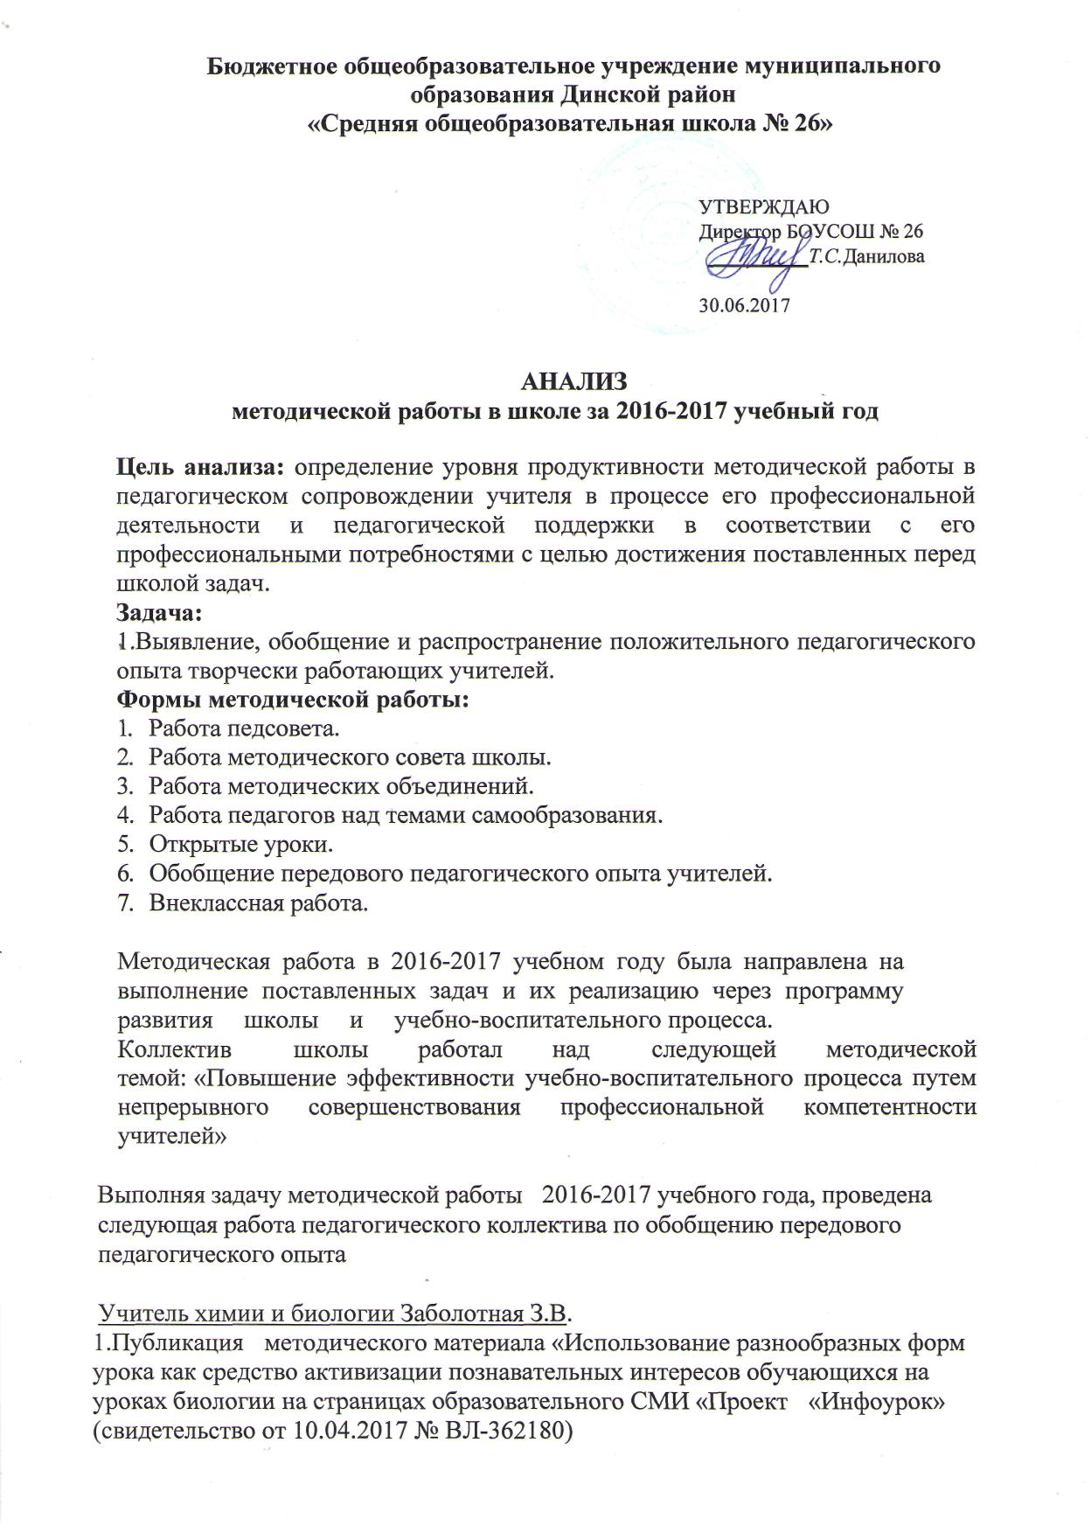

2. Публикация урока ролевой игры «Суд над сорняками» для 6 класса на сайте infourok/ru (свидетельство о публикации от 10.04.2017 №ДБ-353343.

3.Участие в разработке вопросов и ответов для школьного этапа предметных олимпиад по биологии (приказ от 20.10.№ 527),

4.Эксперт на репетиционных экзаменах по химии от биологии (приказы 20.03.2017 № 147, от 20.03.2017 №148).

Член предметного жюри муниципального этапа всероссийской и региональной олимпиады школьников в 2016-2017 учебном году (приказ от 07.10.2016 № 508)

5.Участие в межшкольном факультативе по математике 2016-2017 учебного года (приказ от 23.09.2016 № 484).

Учитель русского языка и литературы Гречишникова О.В.

**2016г.,** муниципальный этап Всероссийского конкурса сочинений, 1 призер.

Копия приказа УО от 03.10.2016г № 497.

**2016 г.,** муниципальный этап краевого конкурса «Моя малая Родина», номинация «Публицистика в защиту природы», 1 призёр.

Копия приказа УО от 05.12.2016г. №709.

Открытые уроки (к аттестации)

**15.01.2016г.,** урок русского языка, 10 класс, тема «Склонение и правописание имен числительных» (обучение в сотрудничестве, информационно-коммуникационные и здоровьесберегающая технологии). Положительные отзывы учителей русского языка и литературы МО Динской район Проказиной Т.И, БОУСОШ №2., Сиволобовой Н.И. БОУСОШ №5.

**11.11.2016 г**., урок русского языка, 5 класс, тема «Правописание корней лаг-лож» (информационно-коммуникационные и здоровьесберегающая технологии, технология проектной деятельности). Положительные отзывы учителей русского языка и литературы МО Динской район Сабот Н.В., БОУ ОСОШ; Степаненко А.Д., БОУ СОШ № 2.

**19.10.2016 г.,** урок русского языка, 9 класс, тема «Запятая между частями СПП» (игровая технология, обучение в сотрудничестве, технология проектной деятельности). Положительные отзывы учителя русского языка и литературы МО Динской район Поповой О.А., БОУСОШ №6, Прядко И.А., БОУООШ № 7.

**2016г.,** муниципальный этап всероссийского конкурса профессионального мастерства «Мой лучший урок», призёр Копия приказа УО от 16.11.2016г. № 665.

**Участие в районных и краевых мероприятих**

Учитель начальной школы Бояринова С.Г.

Участие в семинаре 07.02.2017 по теме «Школа России», УМК, «Перспектива» и «Просвещение как основа реализации ФГОС НОО (сертификат).

Библиотекарь Кондратьева М.В. **–** участие в семинаре «Комплектование библиотек в соответствии с требованиями ФГОС» (сертификат от 17.02.2017)

Заместитель директора по УВР Алещенко Т.И.

Член ГЭК на государственной итоговой аттестации в форме ОГЭ 2016-2017 учебного года.

Директор школы Данилова Т.С.

Руководитель ППЭ на государственной итоговой аттестации в форме ОГЭ 2016-2017 учебного года и член ГЭК на ЕГЭ (обучение на дому).

Учителя Искендерова М.И., Кондратенко Г.Н.,Лисичникова Г.С., Пипко Л.Н., Заболотная З.В. - организаторы на ЕГЭ, ГИА-9.

На заседания педсовета выносились как организационно-педагогические,

методические вопросы, так и проблемы образовательной и воспитательной

деятельности. По решению каждого педсовета издается приказ. В прошедшем году было проведено 8 педагогических советов.

**Темы педагогических советов за 2016-2017 учебный год**

|  |  |  |  |
| --- | --- | --- | --- |
| №  п/п | Тема | Сроки | Ответственные |
| 1. | Анализ работы школы за 2015-2016 учебный год. Задачи школы на новый учебный год. | август | Администрация |
| 2. | «Взаимодействие семьи и школы в формировании нравственно-здоровой личности»» | ноябрь | Администрация  Педагог-психолог |
| 3. | «Ситуация успеха на уроке»» | январь | Администрация педагог-психолог |
| 4. | «Профессиональная компетентность педагогов: возможности, механизмы, проблемы» | март | Администрация |
| 5. | «Итоги освоения ООП.  Допуск к ГИА выпускников 9,11 классов. | май | Администрация |
| 7. | Итоги государственной итоговой аттестации в форме ОГЭ | июнь | Администрация |
| 8. | Итоги государственной итоговой аттестации в форме ЕГЭ | июнь | Администрация |

**Работа методического совета школы состояла из:**

1. Проведения школьных предметных олимпиад.

2.Подготовки к аттестации учителей.

3. Организации и проведению тематических педсоветов.

4.Организации и проведению взаимопосещений уроков.

5.Организации и проведению промежуточной аттестации, и ее анализ.

6.Подготовка анализа за 2016-2017 учебный год.

7.Составление и обсуждение плана работы на новый учебный год.

Необходимым направлением в работе методической службы школы является мониторинг обучения, позволяющий выявить трудности и недостатки в работе учителей и своевременно их устранить.

В 2016-2017 учебном году в нашей школе работал молодой специалист, учитель английского языка Мельникова А.Н.

Организацию и контроль работы с молодым специалистом осуществляла

заместитель директора по учебной работе Алещенко Т.И. Мельникова Анна Николаевна консультировалась по работе с документацией, планированию учебного материала, составлению плана урока, эффективным методам организации учебной деятельности учащихся, способам активизации познавательной деятельности учащихся, организации внеклассной работы и по многим другим вопросам.

**Работа методических объединений**

В планировании методической работы МО школы старались отобрать тот комплекс мероприятий, который бы позволил, исходя из особенностей школы, наиболее эффективно решить проблемы и задачи, стоящие перед нами. В течение года проводились предметные недели по биологии, начальной школы, ИЗО, музыки. Предметные недели проводились в форме открытого урока, игр, праздника «Масленица», ярмарок поделок и лучших блюд. В предметных неделях принимали участия родители учащихся и жители поселка.

Одна из действенных форм повышения профессионального уровня  
педагогов - участие в деятельности районных предметных МО. В течение 2016-2017 учебного года учителя посещали семинары по плану КУ ИМЦ.

Овладение педагогами информационными технологиями дало возможность комплексно использовать компьютер для подготовки программных, методических, и других материалов, ввести в практику работы, обучающие компьютерные программы с интерактивными формами обучения, использовать возможности Интернет, готовить мультимедийные презентации.

В 2016 - 2017 учебном году все мероприятия, связанные с аттестацией педагогических кадров, проходили в соответствии с существующей нормативной базой, а также по плану и в соответствии с графиком подготовки и проведения аттестации педагогических работников. На аттестацию по графику аттестации школы на соответствие занимаемой должности аттестовалась учитель начальных классов Бояринова С. Г., проработавшая в школе 2 года.

На повышение категории с соответствия занимаемой должности «учитель» на 1 категорию аттестовалась учитель русского языка Гречишникова О.В.

Качественный состав педагогических кадров на конец учебного года выглядел следующим образом: с высшей категорией 1 учитель; с первой категорией 3 учителя; соответствия занимаемой должности - 7 учителей; 4 человека на аттестацию не выходили: 2 человека - послеродовой отпуск; 2 учителя - нет стажа 2-х лет.

Средний возраст педагогического коллектива - 43 года.

**Имеют звание и отраслевые награды:** "Отличник просвещения" - 1 учитель (Пипко Л. Н. - учитель географии)

«Почетный педагог Динского района» - 1 учитель (Лоскутов Б.И. - учитель физической культуры и ОБЖ).

Прохождение курсов повышения квалификации педагогическим работником один раз в 3 года является необходимым условием выполнения Программы развития школы. Педагоги школы регулярно посещают курсы переподготовки. Так за период с сентября 2016 года по август 2017 года по графику прошли курсы повышения квалификации 7 педагогических работников, что составляет 12,5% от числа работающих:

Кондратенко Г.Н.- курсы учителей начальных классов;

Искендерова М.И. - курсы учителей ОПК и начальной классов;

Гречишникова О.В. курсы учителей литературы;

Заболотная З.В. – курсы учителей химии и биологии;

Лоскутов Б.И. учителей ОБЖ;

Бояринова С.Г.- курсы как педагог-организатор и по методики преподавания финансовой грамотности.

Прохождение курсовой переподготовки положительно сказывается на уровне преподавания в школе, в конечном итоге на уровне знаний учащихся, их воспитанности.

Итоги внутришкольного контроля говорят о стабильной работе педколлектива школы. Учителя заинтересованы в освоении новых технологий для их активного внедрения в учебно-воспитательный процесс, создании благоприятных условий для учебы, работы и развития учебного заведения (введены электронные журналы - усиление информации для родителей). Всеми учителями соблюдается строгое выполнение государственных программ, своевременно, в целом, аккуратно и правильно ведется школьная документация.

Выявление и поддержка наиболее одаренных, талантливых детей и молодежи - одна из важнейших задач современной школы. Решая эту задачу в школы с целью развития интеллектуальных и творческих способностей обучающихся, формирования познавательной деятельности, учебной мотивации методический совет создавал условия для развития индивидуальности каждого ребенка, обеспечение атмосферы психологического комфорта для обучающихся с повышенной мотивацией к обучению. Учащиеся школы приняли участие в школьных, муниципальных олимпиадах по предметам имеются призеры. Принимали участие во Всероссийских дистанционных интеллектуальных конкурсах, награждены Похвальными грамотами и Дипломами разных степеней. В спортивных соревнованиях, по волейболу, настольному теннису победители и призеры.

Организация методической работы в условиях нашей сельской школы значительно отличается от работы в городской школе. Нет параллелей, значит трудно сравнивать результативность того или иного метода обучения, нет препо­давателей по смежным предметам, значит сложно организовать наставничество молодых специалистов и апробацию новых программ и планов.

По итогам методической работы за 2016 -2017 учебный год можно сделать следующие выводы:считать работу методического совета и предметных методических объединений удовлетворительной.

**Задачи методической работы на 2017 - 2018 учебный год:**

1.Создать условия для повышения уровня профессиональной компетентности педагогов школы (мониторинг использования технологий, мотивация участия в конкурсах, педагогических фестивалях).

2.Обобщать и распространять положительный педагогический опыт творчески работающих учителей.

3.Активизировать работу учителей над темами самообразования.

Заместитель директора по УВР Алещенко Т.И.